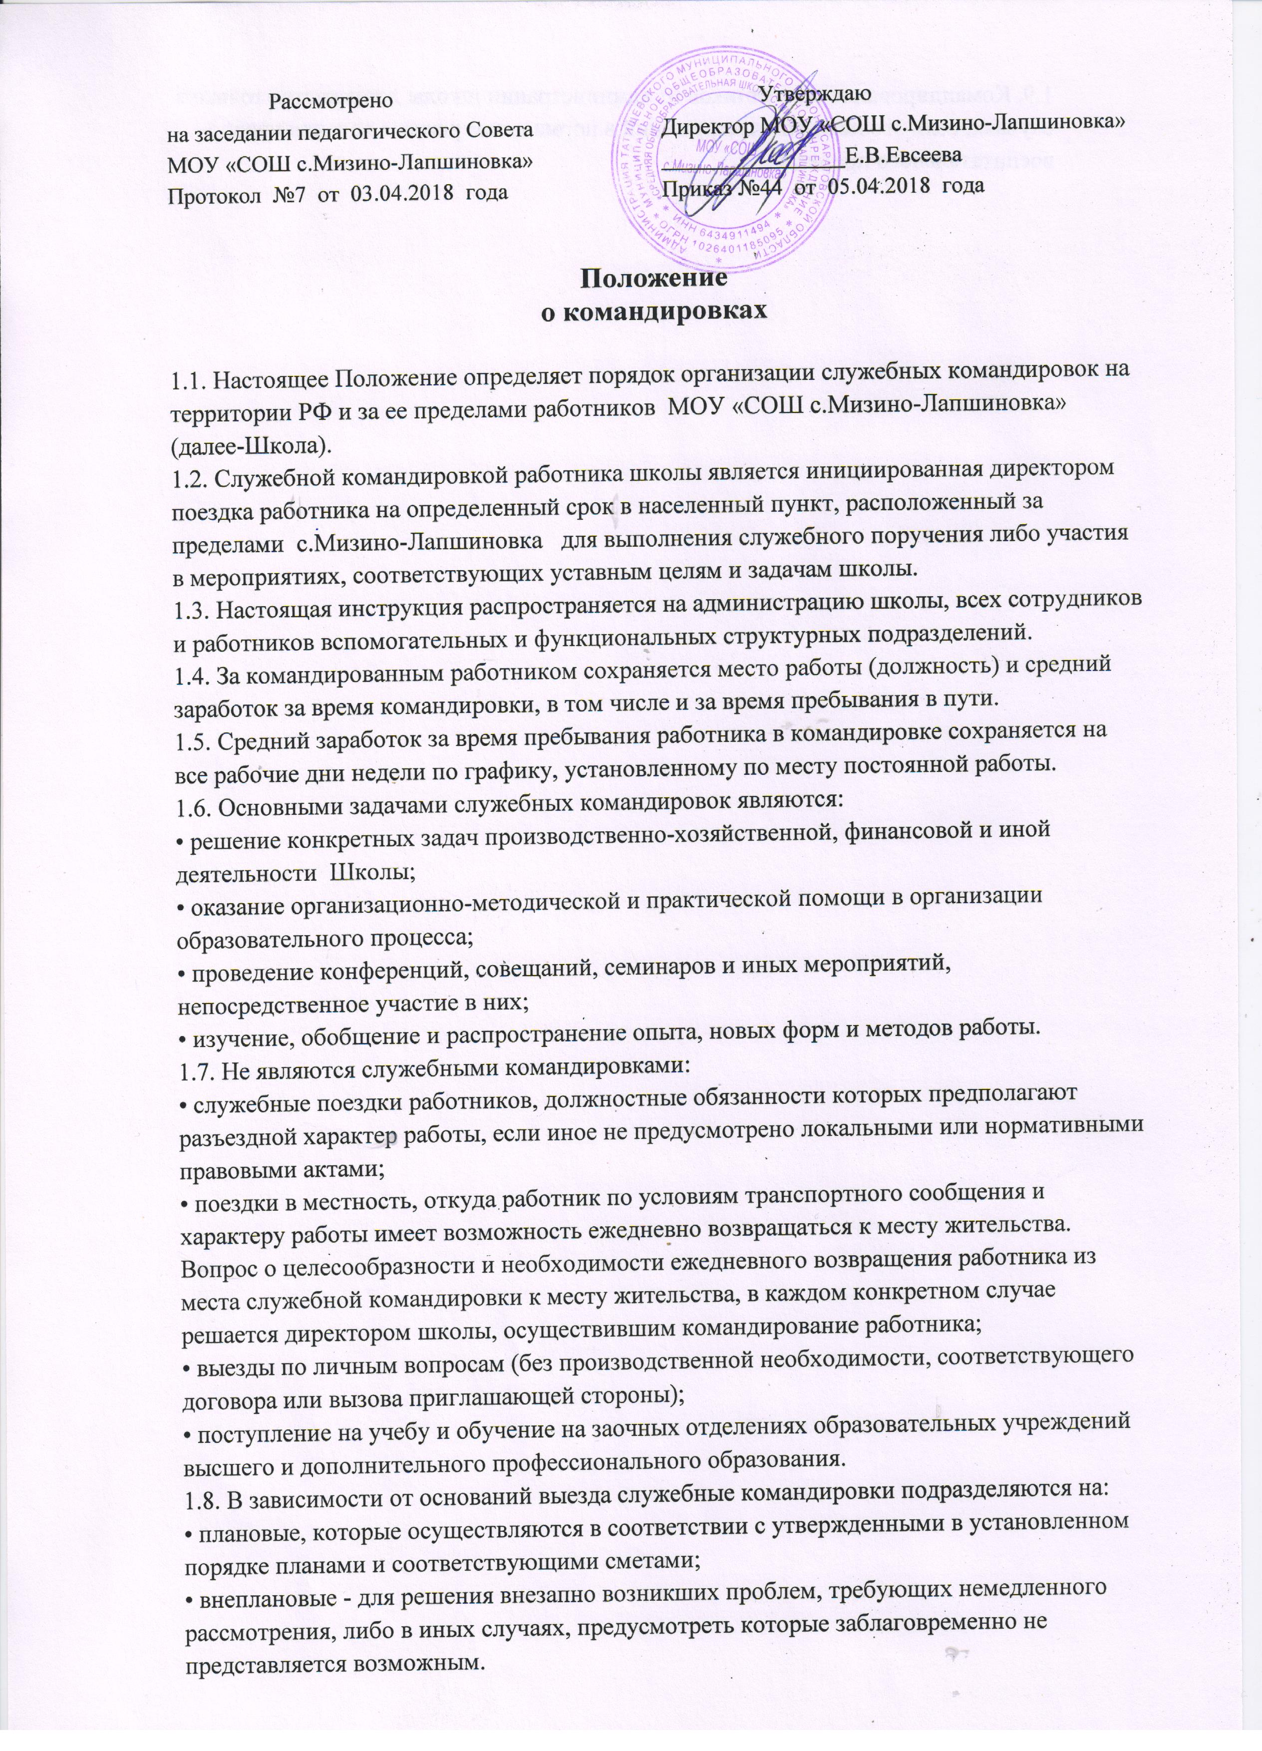

1.9. Командирование сотрудников из администрации школы допускается только в случаях, если это не вызовет нарушений в нормальном режиме ведения учебно-воспитательного процесса.

